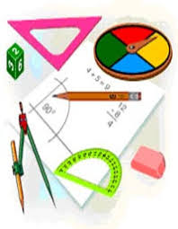

**Драпак О.Б.**

**МАТЕМАТИКА**

**5 клас**

**х+6**

**м2**



**52**

**ГОТУЄМОСЬ**

**ДО КОНТРОЛЬНОЇ**

**РОБОТИ**

**З МАТЕМАТИКИ**

**0,25**

ё

**см3**

